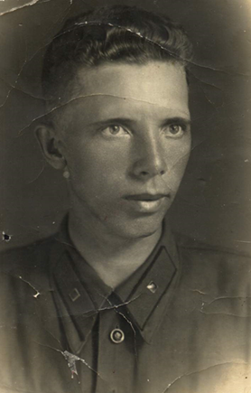

**Бухряков Иван Григорьевич**

**(25.12.1910 - 17.12.1959)**

В 1944 году в Баранчу вернулся **Бухряков Иван Григорьевич**. До войны он преподавал в школе. У Ивана Григорьевича была тяжелая контузия и многочисленные ранения. Он почти потерял зрение.

Иван Григорьевич награждён орденом Красной Звезды.

По воспоминаниям учеников И.Г. Бухрякова, он прекрасно играл на скрипке, и на уроках музыки они с удовольствием пели песни в сопровождении этого инструмента.

*(Из книги Исакичевой М.В. «История народного образования посёлка Баранчинского*») «Во время войны пришёл с фронта Бухряков Иван Григорьевич, который преподавал в школе музыку и сопровождал уроки физкультуры. С войны пришёл раненым, больным, ослепшим и вскоре умер».